

Registrar un dominio y recomendaciones
para contratar un hosting

Registrar un dominio en Nic.ar

Los alumnos deben tener en cuenta que sólo una persona del grupo puede realizar el proceso de registro. El integrante elegido debe tener cuil/cuit, ya que es un requisito que pide la página. A continuación se detallará el proceso que deberán realizar. Es sencillo y no debería traer inconvenientes.

1. Ingresar a la página: https://nic.ar/
2. Ir a la opción “registrate”: Allí deberán seleccionar el tipo de registro que quieren (si van a hacer la página sólo para la cátedra utilicen la opción 1). Luego les preguntará si cuentan con DNI de la República Argentina.

3. Formulario:
Es una instancia similar a la de cualquier registro que hayamos realizado en la WWW. Nos pedirá completar los campos para los datos del usuario, los datos personales (exige que el usuario que registra tenga un cuit/cuil) y por último los datos de contacto. Deberán responder todos los campos que figuran con * ya que son obligatorios.

4. Buscar dominio:
Una vez que estén registrados vayan a la página principal de Nic, y luego a la sección buscar dominios. Allí ingresarán el nombre de la página que ustedes quieran para realizar el trabajo seguido de la opción .COM.AR. (Su valor es de $160). Recuerden que pueden elegir el que prefieran. Ejemplo: alumnocomunicacion3.com.ar
En el caso de que esté disponible tendrán la opción de registrarlo. De lo contrario deberán buscar otro nombre.

5. Registrar el dominio: Deben hacer click en “registrar dominio”. A continuación les aparecerá la siguiente opción en la cual marcarán el dominio elegido para registrar y luego presionar “continuar”.
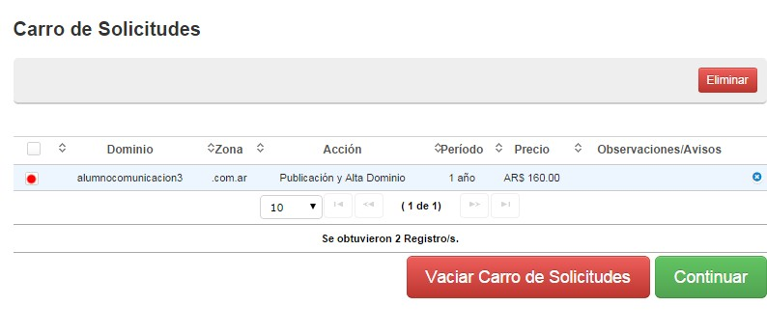

Final del formulario

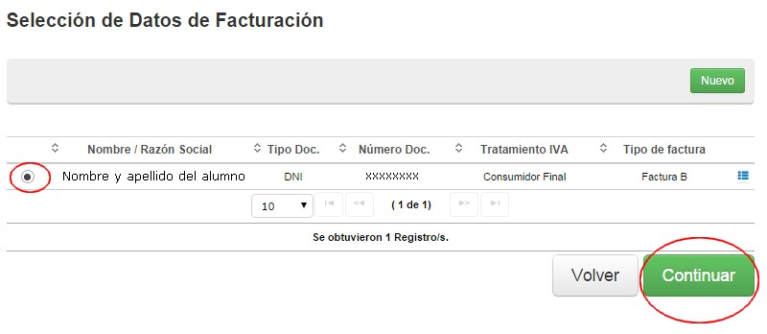
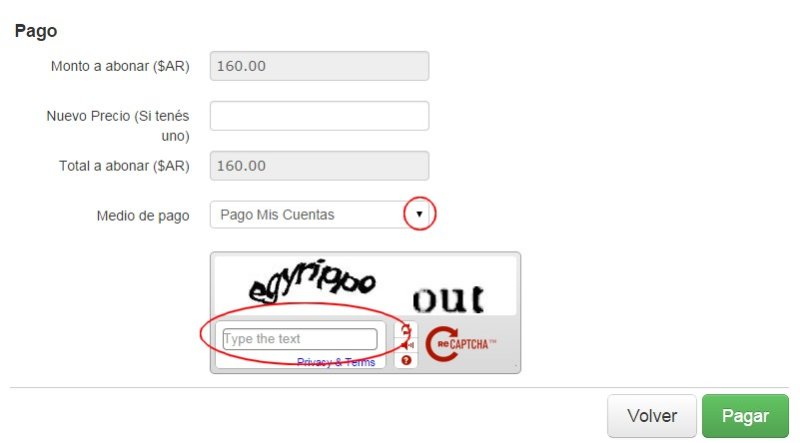

Luego tendrán que repetir algunos datos personales y finalmente les aparecerá la opción de ingresar a su cuenta del banco para realizar el pago. El ejemplo fue realizado con la opción del sitio “pagomiscuentas”, pero eso queda a elección de cada uno.
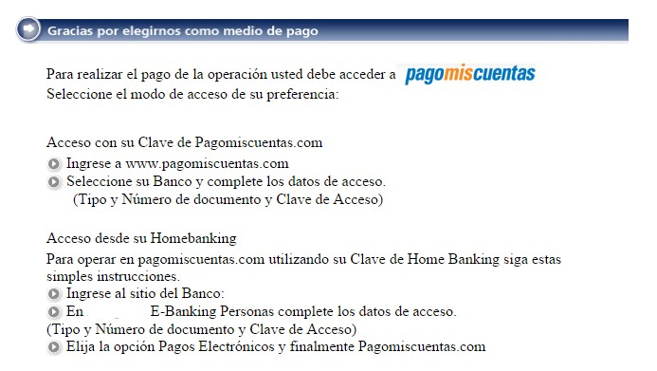

Recomendaciones para un hosting

Será elegido de manera individual por cada grupo. Las variedades están al alcance de un click con sólo realizar la búsqueda en Google. Como lineamientos generales la cátedra hace las siguientes recomendaciones:

1. Por el uso que se le va a dar a la página, la transferencia de los datos necesarios y la cantidad de personas que van a visitar el sitio, se recomienda contratar un servicio que tenga como valor un precio de entre $20 y $30 mensuales. Gastar más sería innecesario.

2. El contacto y el pago se realiza, en el 90% de los casos, vía web. Es decir, se contactarán con un representante de la empresa elegida a la cual le comentarán el tipo de servicio que necesitan y por el tiempo que van a utilizarlo, y este les formulará una factura para pagar en cualquier PagoFacil o RapiPago.

3. Como condición importante a la hora de contratar el servicio deben asegurarse que el hosting tenga soporte en español y que el CMS Wordpress esté instalado, o preinstalado. Es condición que se exija al servicio estos puntos ya que será clave para la elaboración de la página.

Delegar el dominio

Una vez registrado el dominio y contratado el hosting deberán realizar este paso, porque sólo así su dominio podrá estar colgado en la WWW. El servicio de hosting les brindará al menos dos DNS propios. Deberán ingresar a la página de NIC, ingresar con su usuario y seleccionar su dominio. Allí hacer click en la sección “delegar” y luego “agregar”. Ahí deberán introducir los DNS del servicio de hosting.

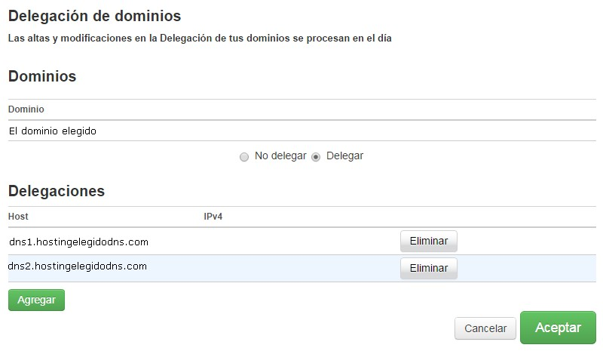

Una vez realizado este paso, que puede demorar un poco, y cuando el hosting les habilite la página, ustedes deberán ingresar con un nombre de usuario y contraseña que será provista por el servicio contratado. Con esa información podrán ingresar al backend (donde tendrán el panel de configuración general) de su página. La información debe ser provista por el hosting contratado. La URL para ingresar a su sitio debería ser:
www.eldominioqueregistraron.com.ar/wp-admin

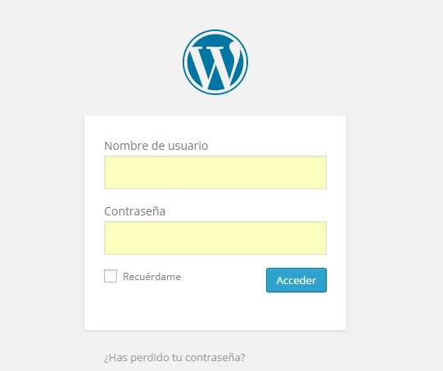

Una vez concluida esta etapa, lo que resta es comenzar a experimentar con el Wordpress y comenzar a delinear su trabajo práctico.

Ante cualquier inconveniente no dudes en acercarte.

Cátedra de Comunicación 3
Universidad Nacional de Lomas de Zamora – Facultad de Ciencias Sociales

